МИНИСТЕРСТВО НАУКИ И ВЫСШЕГО ОБРАЗОВАНИЯ

РОССИЙСКОЙ ФЕДЕРАЦИИ

Федеральное государственное бюджетное образовательное учреждение

высшего образования

«Воронежский государственный технический университет»

(ФГБОУ ВО «ВГТУ», ВГТУ)

Факультет информационных технологий и компьютерной

безопасности

Кафедра систем управления и информационных технологий

в строительстве

Отчет по лабораторной работе № 1

по дисциплине: Вычислительные системы, сети и телекоммуникации

Выполнил студент: Кенарских К.Д.

Группа: бПИ-221

Руководитель: доцент, Акамсина Н.В.

Работа защищена « » 2023г.

С оценкой

(подпись)

Воронеж 2023

**Цель работы:**

Изучение способов записи целых чисел в различных системах счисления.

**Программные средства:**

Интерактивный пакет программ «Компьютерная арифметика».

**Задания для внеаудиторной работы:**

1. Записать свою дату рождения (2 старших разряда – месяц, 2 младших – число).
2. Из 0 и 2 разряда исходного числа составить новое десятичное число.
3. Перевести его в двоичную систему счисления.

Для выполнения данных заданий воспользуемся схемой Горнера и запишем решения, представленные на рисунке 1.

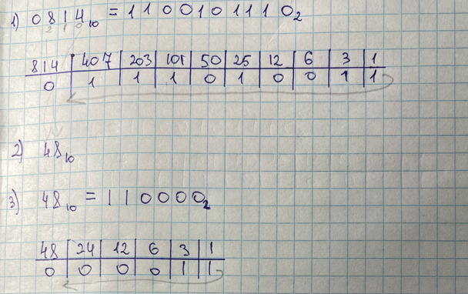

Рисунок 1 - Решение задач 3

**Задачи наподобие задачам из контрольной работы:**

1. Десятичное число 25 перевести в двоичную сс.
2. Двоичное число 10011 перевести в десятичную сс.
3. Десятичное число 1027 перевести в двоичную сс.

Для выполнения данных заданий воспользуемся схемой Горнера и запишем решения, представленные на рисунке 2.

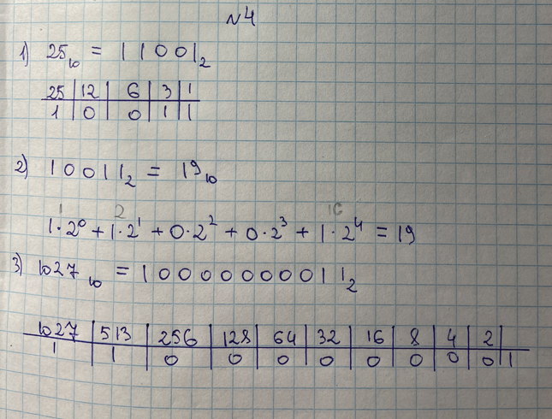

Рисунок 2 – Решение задач 4

**Контрольный тест:**

1. Г
2. А
3. Б
4. Б

**Контрольные задания:**

Решения контрольных заданий представлены на рисунке 3.

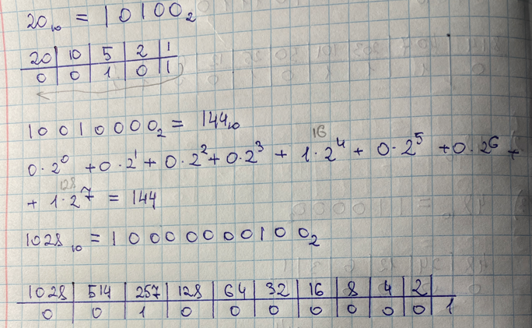

Рисунок 3 - Решение контрольных заданий

Результаты выполнения контрольных заданий представлены на рисунке 4.

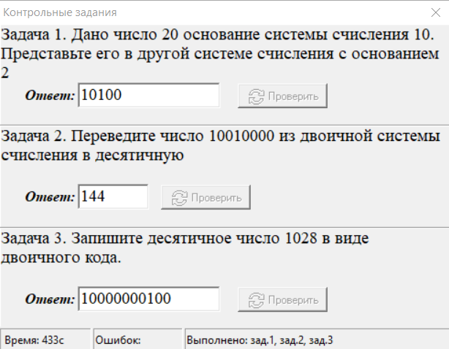

Рисунок 4 - Результаты контрольных заданий

**Вывод:**

В ходе выполнения лабораторной работы были изучены способы записи целых чисел в различных системах счисления, также изучена схема Горнера, позволяющая представлять числа в системах счисления с разным основанием. Выполнен ряд внеаудиторных и контрольных заданий.